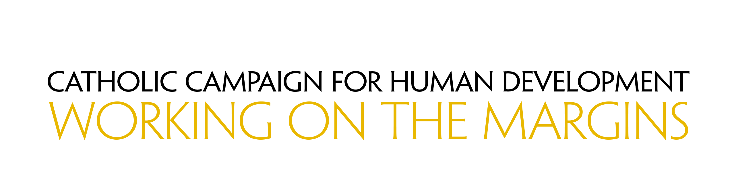

2018 Parish Appeal

Parish Appeal
Our second collection today is to support the Catholic Campaign for Human Development. There are over 43 million people in the United States living in in poverty. This collection supports programs to empower local communities to address the challenges they face. In addition, 25 percent of funds collected will remain in our diocese to fund local anti-poverty projects. By supporting this collection, you are giving those on the margins a hand up, not a hand out. Please be generous.

Llamado a la parroquia
Nuestra segunda colecta de hoy es para apoyar a la Campaña Católica para el Desarrollo Humano. En los Estados Unidos hay más de 43 millones de personas que viven en la pobreza. Esta colecta financia programas para capacitar a las comunidades locales para enfrentar los desafíos que se les presenten. Además, el 25 por ciento de los fondos recaudados permanecerán en nuestra diócesis para financiar proyectos anti-pobreza en nuestra área. Al contribuir a esta colecta, ustedes están dándoles una mano, no una limosna, a aquellos que viven en la periferia. Por favor, sean generosos.

